BOLETÍN N° 10.328-10-1

INFORME DE LA COMISIÓN DE RELACIONES EXTERIORES, ASUNTOS INTERPARLAMENTARIOS E INTEGRACIÓN LATINOAMERICANA, SOBRE EL PROYECTO DE ACUERDO QUE APRUEBA EL "CONVENIO ENTRE LA REPÚBLICA DE CHILE Y LOS EMIRATOS ÁRABES UNIDOS PARA EVITAR LA DOBLE IMPOSICIÓN EN MATERIA DE IMPUESTOS SOBRE LA RENTA Y EL PATRIMONIO DEL TRANSPORTE AÉREO INTERNACIONAL Y DE LAS EMPRESAS NAVIERAS”, SUSCRITO EN SANTIAGO, CHILE, EL 25 DE ABRIL DE 2014.
________________________________________________________________

HONORABLE CÁMARA:

Vuestra Comisión de Relaciones Exteriores, Asuntos Interparlamentarios e Integración Latinoamericana pasa a informar sobre el proyecto de acuerdo del epígrafe, que se encuentra sometido a la consideración de la H. Cámara, en primer trámite constitucional, sin urgencia, y de conformidad con lo establecido en los artículos 32, N° 15 y 54, N° 1, de la Constitución Política de la República.

I.- CONSTANCIAS REGLAMENTARIAS PREVIAS.

Para los efectos constitucionales, legales y reglamentarios correspondientes, y previamente al análisis de fondo de este instrumento, se hace constar lo siguiente:

1°) Que la idea matriz o fundamental de este Proyecto de Acuerdo, como su nombre lo indica, es aprobar el "Convenio entre la República de Chile y los Emiratos Árabes Unidos para Evitar la Doble Imposición en Materia de Impuestos sobre la Renta y el Patrimonio del Transporte Aéreo Internacional y de las Empresas Navieras”, suscrito en Santiago, Chile, el 25 de abril de 2014.

2°) Que este Proyecto de Acuerdo no contiene normas de carácter orgánico constitucional o de quórum calificado. Asimismo, ella determinó que sus preceptos deben ser conocidos por la Comisión de Hacienda por tener incidencia en materia presupuestaria o financiera del Estado, según Informe Financiero acompañado al Mensaje.

3°) Que la Comisión aprobó el Proyecto de Acuerdo por 9 votos a favor, ninguno en contra y ninguna abstención. Votaron a favor la Diputada señora Sabat, doña Marcela, y los Diputados señores Edwards, don José Manuel; Flores, don Iván; Hernández, don Javier; Mirosevic, don Vlado; Rocafull, don Luis; Sabag, don Jorge; Tarud, don Jorge, y Teillier, don Guillermo.

4°) Que Diputado Informante fue designado el señor HERNANDEZ, don Javier.
II.- ANTECEDENTES.

Según lo señala el Mensaje, el presente Convenio busca eliminar la doble tributación que pueda afectar las rentas y el patrimonio de empresas de transporte aéreo o empresas navieras de Chile y de los Emiratos Árabes Unidos, en relación con sus actividades de tráfico internacional de aeronaves y buques.

Agrega que las empresas que podrán beneficiarse del Convenio son aquellas de transporte aéreo o navieras operadas por el Gobierno de Chile o por el Gobierno de los Emiratos Árabes Unidos, aquellas constituidas bajo las leyes de Chile y con su sede central en nuestro país, o aquellas constituidas bajo las leyes de los Emiratos Árabes Unidos y con sede central en dicho país.

Destaca, a continuación, que, para los fines del Convenio, el concepto de “tráfico internacional” es bastante amplio, ya que comprende cualquier actividad de transporte que se efectúe por un buque o por una aeronave explotada por una empresa de transporte aéreo o naviera de un Estado Contratante, excluyendo el transporte que se realice solamente entre puntos situados en el otro Estado Contratante.

Por último, señala que la eliminación de la doble tributación en materia de transporte internacional de carga o pasajeros facilita las relaciones comerciales y las actividades económicas de empresas de transporte aéreo y navieras de ambos Estados Contratantes, siguiendo la tendencia internacional sobre la materia.

III.- ASPECTOS ESENCIALES DEL CONVENIO.

La fórmula acordada entre los Estados Contratantes para eliminar la doble imposición de las rentas y el patrimonio, en el ámbito del Convenio, es la asignación del derecho de tributación en forma exclusiva al Estado que opera la empresa, o donde esta ha sido constituida y tiene su sede central.

Esta forma de distribución de la jurisdicción impositiva sigue el principio de la Organización para la Cooperación y el Desarrollo Económicos (OCDE) en la materia y, consecuentemente, es la misma que se utiliza en la norma referida al transporte internacional marítimo o aéreo que contienen todos los convenios para evitar la doble imposición, de carácter general, suscritos por Chile hasta la fecha. Igualmente, este mismo principio se sigue en el Convenio respecto de la tributación del patrimonio.

Asimismo, el Convenio regula un procedimiento de acuerdo mutuo entre las autoridades competentes, con el fin de solucionar las dificultades o dudas que surjan en su interpretación o aplicación.

Finalmente, el Convenio permite el intercambio de información que sea previsiblemente relevante para el ámbito de su aplicación. Esta regulación, si bien es acotada respecto de las materias cubiertas por el Convenio, cumple con todos los demás estándares internacionales en la materia, entre los que se encuentra que las autoridades competentes deban manejar la información de manera confidencial y utilizarla solo para los fines especificados en el Convenio.

IV.- ENTRADA EN VIGOR, DURACIÓN Y TÉRMINO DEL ACUERDO.

Cada uno de los Estados Contratantes deberá notificar al otro, a través de la vía diplomática, el cumplimiento de los procedimientos exigidos por su respectiva legislación interna para la entrada en vigor del Convenio. Así, el Convenio entrará en vigor en la fecha de recepción de la última de estas notificaciones.

El Convenio tendrá una vigencia indefinida, pero podrá ser denunciado por cualquiera de los Estados Contratantes mediante un aviso por escrito que debería presentarse a más tardar el 30 de junio de cada año calendario, a través de las vías diplomáticas correspondientes. Asimismo, las disposiciones del Convenio dejarán de surtir efecto a partir del 1° de enero del año calendario siguiente a aquel en que se notifique el aviso de término. Sin embargo, todos los requerimientos de información recibidos hasta la fecha de término efectivo del Convenio se tramitarán de conformidad con las disposiciones de este.

Cabe destacar que las disposiciones del Convenio no tendrán efecto retroactivo.

V.- DISCUSIÓN EN LA COMISIÓN Y DECISIÓN ADOPTADA.

En el estudio de este Proyecto de Acuerdo la Comisión contó con la asistencia y colaboración de los señores Edgardo Riveros Marín, Subsecretario de Relaciones Exteriores, y Claudio Troncoso Repetto, Director Jurídico de la Cancillería, quienes refrendaron los fundamentos expuestos en el Mensaje que acompaña este Proyecto de Acuerdo, efectuando una reseña acotada de sus contenidos, manifestando, en síntesis, que la ratificación de este Convenio permitirá establecer bases sólidas sobre las cuales evitar, especialmente, la doble imposición internacional a la que estén afectos las empresas de transporte aéreo internacional y/o empresas naviera de los Estados Contratantes.

Agregó el señor Subsecretario que la fórmula acordada entre los Estados Contratantes para eliminar la doble imposición de las rentas y el patrimonio, en el ámbito del Convenio, es la asignación del derecho de tributación en forma exclusiva al Estado que opera la empresa, o donde esta ha sido constituida y tiene su sede central.

Por su parte, la señora Diputada y los señores Diputados presentes, que expresaron su decisión favorable a la aprobación de este Proyecto de Acuerdo, manifestaron su concordancia con los objetivos del mismo, puesto que la eliminación de la doble tributación en materia de transporte internacional de carga o pasajeros facilita las relaciones comerciales y las actividades económicas de empresas de transporte aéreo y navieras de ambos Estados Contratantes, siguiendo la tendencia internacional sobre la materia.

Por ello, y sin mayor debate, por 9 votos a favor, ningún voto en contra y ninguna abstención prestaron su aprobación al Proyecto de Acuerdo la Diputada señora Sabat, doña Marcela, y los Diputados señores Edwards, don José Manuel; Flores, don Iván; Hernández, don Javier; Mirosevic, don Vlado; Rocafull, don Luis; Sabag, don Jorge; Tarud, don Jorge, y Teillier, don Guillermo.

VI.- MENCIONES REGLAMENTARIAS.

En conformidad con lo preceptuado por el artículo 287 del Reglamento de la Corporación, se hace presente que vuestra Comisión no calificó como normas de carácter orgánico o de quórum calificado ningún precepto contenido en Proyecto de Acuerdo en informe. Asimismo, ella determinó que sus preceptos deben ser conocidos por la Comisión de Hacienda por tener incidencia en materia presupuestaria o financiera del Estado, según lo establece el Informe Financiero acompañado en el Mensaje.

Como consecuencia de los antecedentes expuestos y visto el contenido formativo del Acuerdo en trámite, la Comisión decidió recomendar a la H. Cámara aprobar dicho instrumento, para lo cual propone adoptar el artículo único del Proyecto de Acuerdo, cuyo texto es el siguiente:

PROYECTO DE ACUERDO:

“ARTÍCULO ÚNICO.- Apruébase el Convenio entre la República de Chile y los Emiratos Árabes Unidos para Evitar la Doble Imposición en Materia de Impuestos sobre la Renta y el Patrimonio del Transporte Aéreo internacional y de las Empresas Navieras, suscrito en Santiago Chile, el 25 de abril de 2014.”.

------------------------------

Discutido y despachado en sesión de fecha 21 de octubre de 2015, celebrada bajo la presidencia del H. Diputado don Jorge Sabag Villalobos, y con la asistencia de las Diputadas señoras Molina, don Andrea, y Sabat, doña Marcela, y los Diputados señores Edwards, don José Manuel; Flores, don Iván; Hernández, don Javier; Mirosevic, don Vlado; Rocafull, don Luis; Sabag, don Jorge, Tarud, don Jorge, y Teillier, don Guillermo.

Se designó como Diputado Informante al señor HERNANDEZ, don Javier.

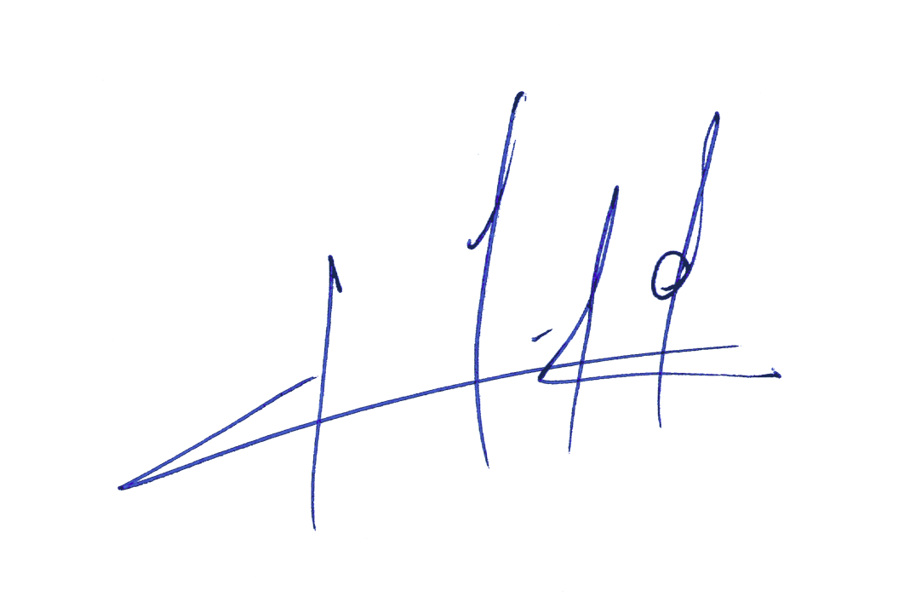
SALA DE LA COMISIÓN, a 21 de octubre de 2015.

Pedro N. Muga Ramírez,
Abogado, Secretario de la Comisión.

